1. 硬件准备及推荐

想要使用本方案下的视觉代码，在硬件上需要准备的是树莓派主板一块、usb免驱动摄像头两个（可根据自己的方案进行修改）、一个USB转TTL模块（测试用）、杜邦线若干和一块显示屏（显示屏非必须）。

* 1. **树莓派**

我使用的是树莓派4B4G版本，选择此版本的原因是树莓派4B的性能足够，并且可参考的资料相较树莓派5来说更多。

链接：<https://item.taobao.com/item.htm?id=621469430002>

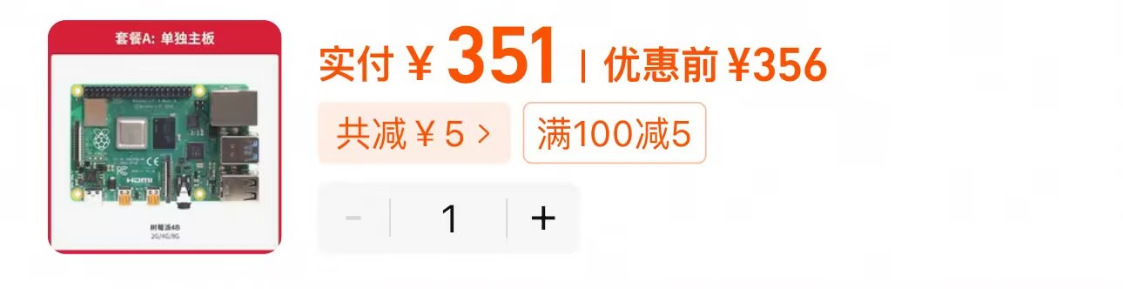

已经是较为便宜的一个商家了，当然树莓派正常使用还需要一些必备的工具，比如说SD卡，推荐是闪迪家的，其他淘宝便宜的SD卡，买回来大概率会出现要么烧录不成功，要么烧录完后系统根本不启动。有了SD卡后还需要一个读卡器来读写SD卡，进行系统烧录。读卡器可以直接和SD卡一起购买。

SD卡链接：<https://item.taobao.com/item.htm?id=555084337871>



**1.2USB免驱摄像头**

摄像头选型的时候，要根据自己对摄像头位置和清晰度要求来进行综合判断。1080p的摄像头比720p摄像头更清晰，以此类推。120°广角无畸变比100°无畸变，摄像头视野更开阔，以此类推。另外，需不需要补光，由自己决定。补光理论上来讲可以得到一个比较稳定的光源，但是同时需要一些操作来避免摄像头过曝，代码中是没有该操作的，需要自己调试。选型方案基于整车方案，我们的方案为一个朝前的摄像头单独识别二维码，一个朝下的摄像头去识别物料、色环还有场地的信息。若只想使用一个摄像头，可以使用舵机（自行写代码），或者是一个摄像头＋一个扫码模块（自行写代码）的方案。

摄像头推荐链接：<https://item.taobao.com/item.htm?id=807358815379>

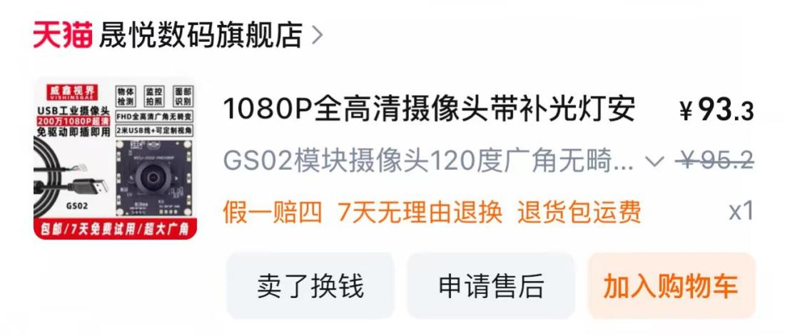

扫码模块推荐链接：<https://item.taobao.com/item.htm?id=570692840004>（未使用过，可自行选型）

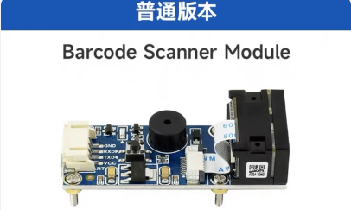

**1.3USB转TTL**

树莓派与主控stm32使用串口接收和发送数据，改模块用来调试。

推荐链接：<https://item.taobao.com/item.htm?id=674333428690>

（绿深良心商家）

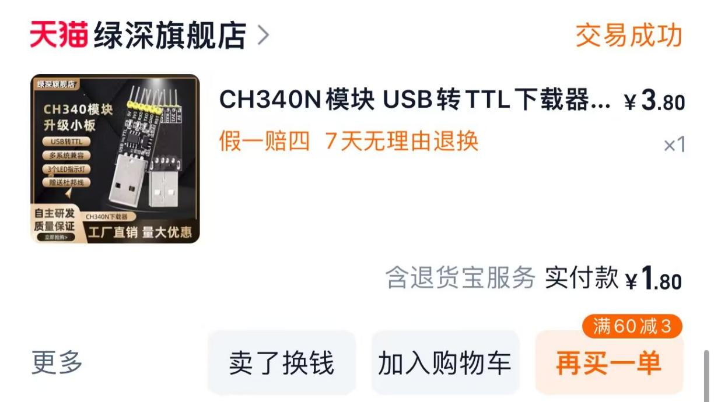

**1.4显示屏**

显示屏的目的，一是方便调试，二是完成任务要求中的显示任务。树莓派烧录系统完成后，没有显示屏想链接wife是比较难的，虽然网络上有教程，但是成功率实在是太低了，此时显示屏发挥了大用场，可以直接显示图形化桌面，直连wife，省时省力（要HDMI显示屏才能做到）。如果身边有显示屏（笔记本电脑的屏幕不行），可以只买一根HDMI转micohdmi线直连显示屏进行上述操作。此外，如果购买显示屏，源码中有在树莓派系统桌面建立UI进行任务的显示。

HDMI转micoHDMI：<https://item.taobao.com/item.htm?id=37607334919>

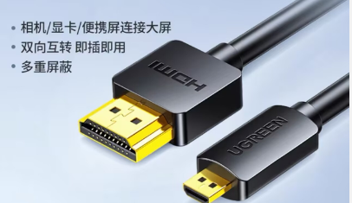

显示屏推荐：<https://item.taobao.com/item.htm?id=67185009483（HDMI>屏无需安装驱动）

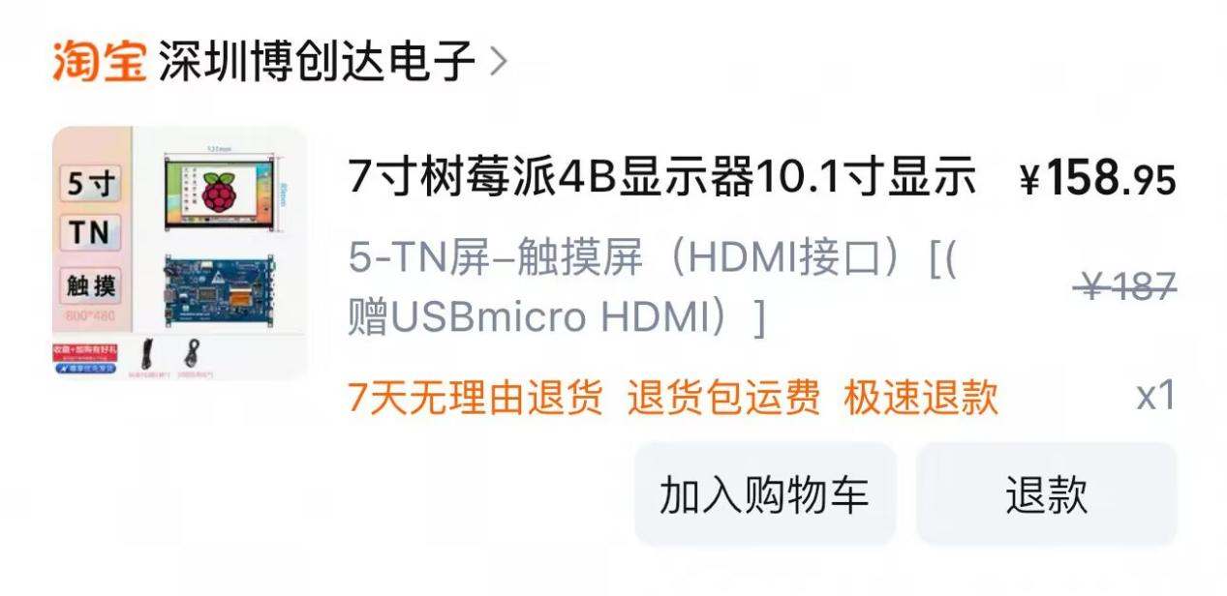

<https://item.taobao.com/item.htm?id=627025717109（HDMI>屏，无需驱动）

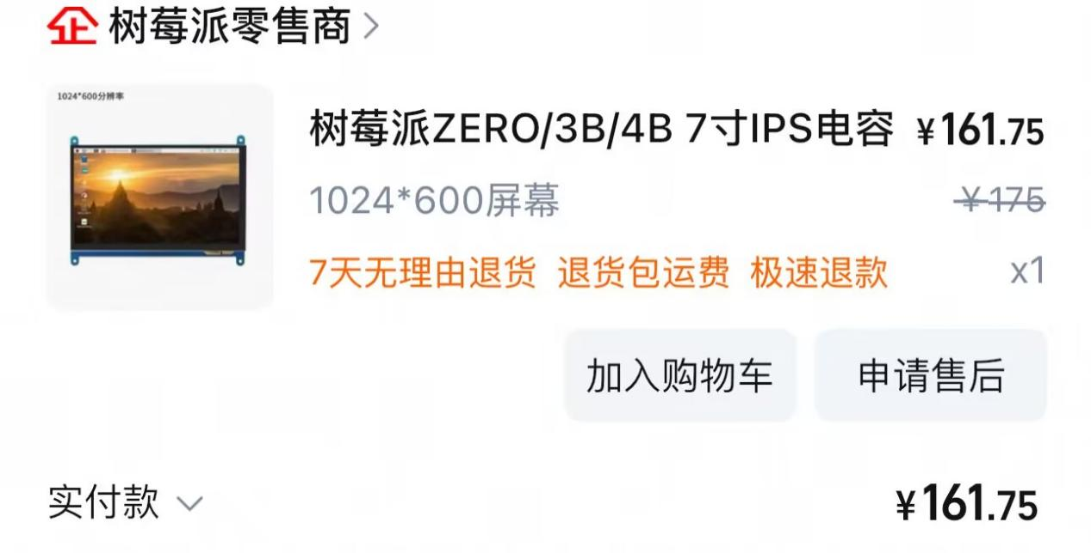

<https://item.taobao.com/item.htm?id=673515041604>（非HDMI屏，需要进系统安装驱动，驱动找客服要）

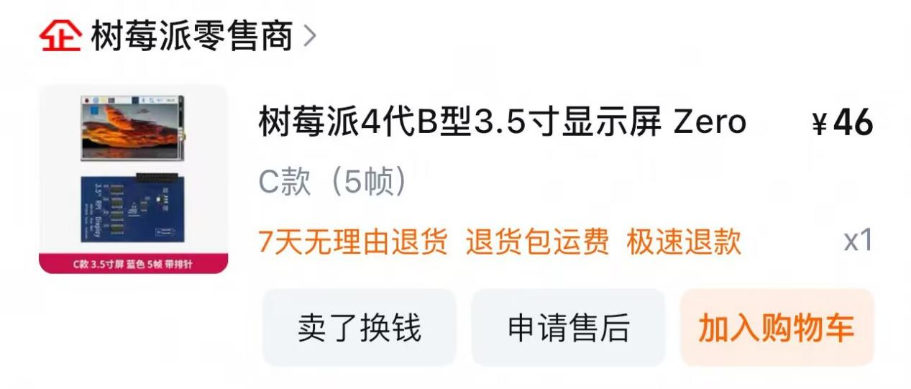二、源码解析

源码根据功能可以大致分为三个部分：UI部分、通信部分和功能部分。主要功能有5种：扫描二维码获取信息、转动圆盘处坐标信息、转动圆盘处根据二维码信息识别对应颜色并发送夹取信号、角度信息(矫正车身可用陀螺仪替代)、色环识别并获取坐标信息.

**2.1 UI源码解析**

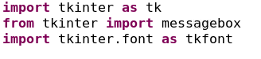

首先使用的是python的标准图形用户界面（GUI）工具包Tkinter，使用里面的label标签进行二维码信息的显示

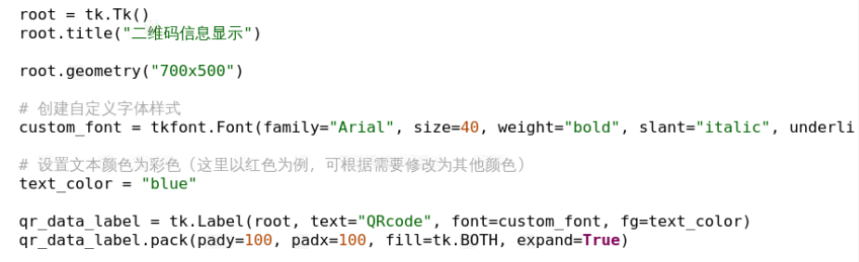

程序一运行，就创建窗口和lable组件，并且显示信息为”QRcode”

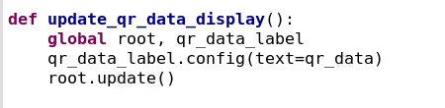

定义更新函数，在识别到二维码之后，将lable显示的文字改变成二维码里的信息。



data就是储存二维码信息的数组，赋值给qr_data后更新屏幕，并且不关闭窗口，显示代码一直执行，知道程序认为关闭。

（此UI代码不管用不用得上都不需要更改！！！）

（此UI代码不管用不用得上都不需要更改！！！）

（此UI代码不管用不用得上都不需要更改！！！）

**2.2 通信源码解析**

通信源码分为收（树莓派RX）和（发树莓派TX）两部分。

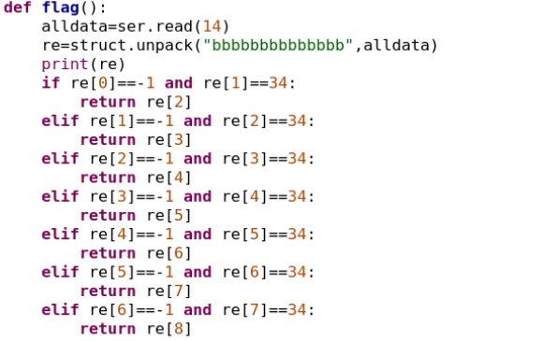

此为接收函数，一次性接收14字节数据，并且定义帧头为0XFF和0X22，在帧头后紧跟着的是数据位，数据位为0X01、0X02等，树莓派接收到不同的数据位时开启不同的功能。（接收几位和帧头等都可以自定义）

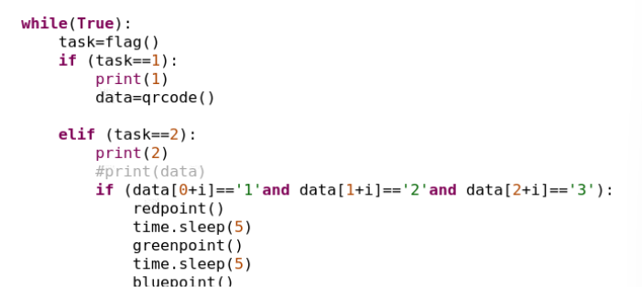

可以看到树莓派主程序一直在循环接收串口过来的信号，

数据位为0X01：开启二维码的识别

数据位为0X02：圆盘区根据二维码信息（data数组内储存）开启颜色的识别（有顺序）并且因为要抓取两次物料，所以该位会用到两次。第一次用到该功能一定要先进行二维码识别。

数据位为0X03：开启圆盘处圆中心识别

数据位为0X04：开启红色色环识别

数据位为0X05：开启绿色色环识别

数据位为0X06：开启蓝色色环识别

数据位为0X07：开启直线识别，并计算直线此时的角度返回给主控，主控调整车身。

数据位为0X08：开启红色色块识别（仅在码垛时使用）

数据位为0X09：开启绿色色块识别（仅在码垛时使用）

数据位为0X0A：开启蓝色色块识别（仅在码垛时使用）

数据为为其他，即产生了错误的数据位，略过，并继续等待主控的串口信号。

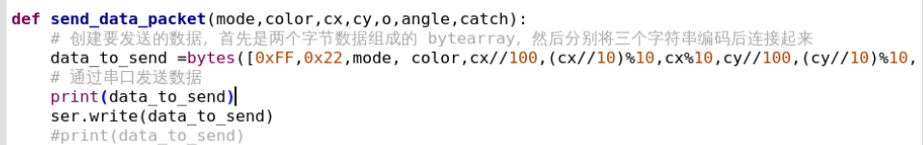

此为发送代码。摄像头在每次识别完成之后都会发送相应的信息。

共十四位。

首先是两位帧头0XFF和0X22，后面跟着数据位；

Mode 在qrcode()发送 1代表识别到二维码，主控根据这位继续前进；

Color 为颜色信息，在redpoint()，greenpoint()，bluepoint()处发送，1代表红色，2代表绿色，3代表蓝色。主控可根据颜色信息确定之后色环处放物块的顺序；

Cx、cy是圆心坐标，应设定标准值，并将识别的圆心值返回给主控，主控根据圆心值与标准值的差别控制电机调整车的位置，cx、cy各三位；

O为保留位 以防后续需要添加其他信息；

Angle为角度信息，在road（）发送给主控进行车身矫正；

Catch为抓取信号，在redpoint()，greenpoint()，bluepoint()处发送，识别到对应颜色后发送给主控控制爪子的夹取。

**2.3 功能源码解析**

red()，redpoint()，red_color()函数的核心算法都相近，即将颜色空间转换到HSV空间，根据HSV空间的筛分性，设置合适的阈值，过滤出红、绿、蓝三种颜色，并设置合适的卷积核，对筛出来的颜色进行腐蚀、膨胀运算，然后找到画面中最大色团的外接矩形，并且返回中心值。该算法的优点是计算量小，如果HSV的阈值找得合适的话，识别效果非常好。

下面为调参教程:

Findhsv为调参程序，该程序为实时的，它实时的从摄像头中获取画面，并且创建了可视化窗口，供你查看调参效果。

运行findhsv程序后，会出现以下现象：屏幕左侧有一个UI界面，并且生成了一个黑色窗口。此时需要动一下UI的值，窗口就会返回该参数下的调参效果了。

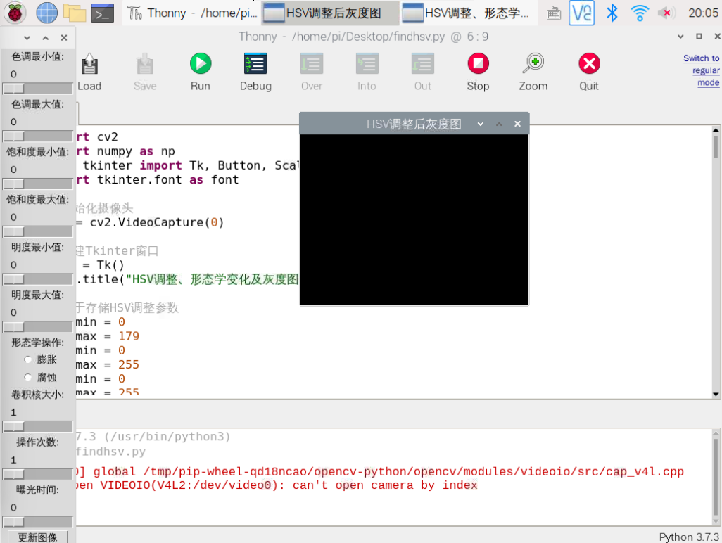

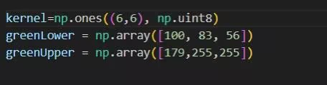

修改的参数对应这里

Kernel对应卷积核大小

Lower对应三个最小值（按顺序）

Upper对应三个最大值（按顺序）



Erode为腐蚀，iteration为次数

Dilate为膨胀，iteration为次数

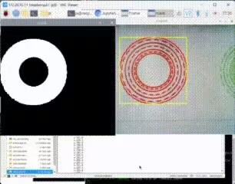

将画面调成这种识别效果是最完美的。

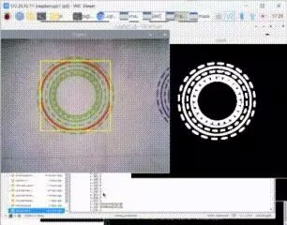

该效果也能实现稳定识别。

三、报错解决

3.1

想学习树莓派基础知识可以B站搜索树小希

3.2

运行finalcode需要打开串口，串口波特率为115200，串口复用可参考改文章：[树莓派4b串口调试以及串口复用详细过程-CSDN博客](https://blog.csdn.net/ai14ya/article/details/135499898) 不用通信时可以注释掉。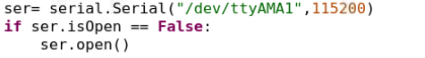

运行其他代码需要至少接一个摄像头。Finalcode需要两个。直接一个需将这里的2改为0。0为自动索引。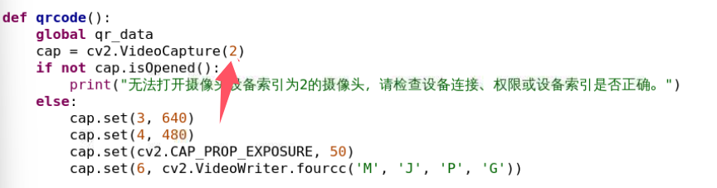

3.3

运行代码需要安装依赖库（程序开头import的库），opencv需要较新的版本。

3.4

Opencv其他算法可以b站自己搜索。我有基于YOLOV5的机器视觉识别方法源码可供参考。（需要环境）

3.5

树莓派供电可选用5V3A模块type-c供电

模块链接：<https://item.taobao.com/item.htm?id=606101630293>

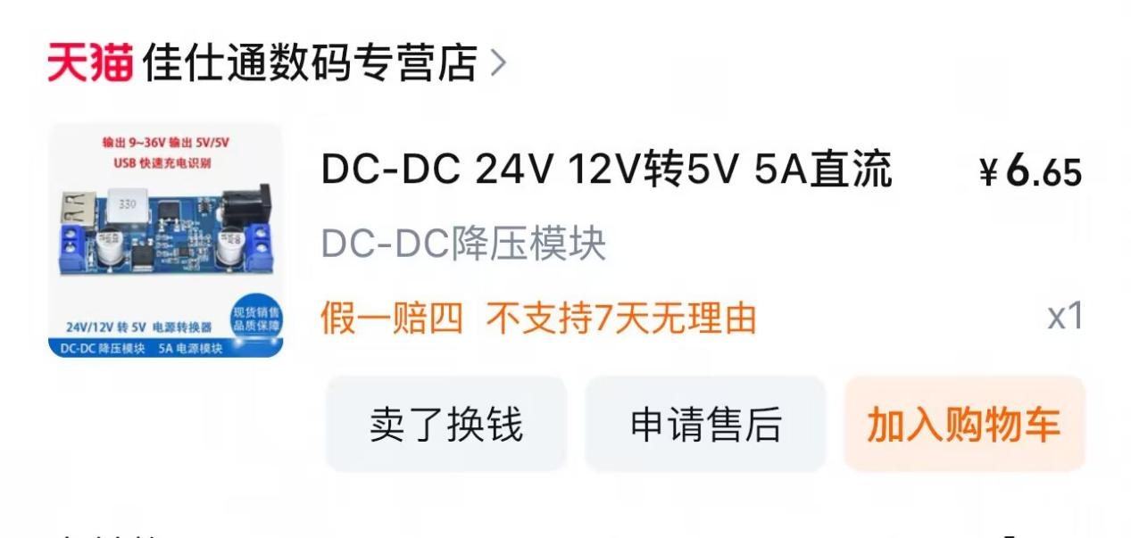

3.6

Windows上的python环境也可以运行代码的，但是依赖库也要安装。

3.7

想要满足一键启动，开机自动启动文件可以参考这篇文章

[树莓派开机自动运行python程序_树莓派开机启动python文件-CSDN博客](https://blog.csdn.net/der_power/article/details/131559180?ops_request_misc=%257B%2522request%255Fid%2522%253A%25220fd3d8345b5a198768cecc8246cedb66%2522%252C%2522scm%2522%253A%252220140713.130102334..%2522%257D&request_id=0fd3d8345b5a198768cecc8246cedb66&biz_id=0&utm_medium=distribute.pc_search_result.none-task-blog-2~all~top_click~default-2-131559180-null-null.142%5ev102%5epc_search_result_base4&utm_term=%E6%A0%91%E8%8E%93%E6%B4%BE%E5%BC%80%E6%9C%BA%E8%87%AA%E5%90%AF%E5%8A%A8python&spm=1018.2226.3001.4187)

3.8

代码的串口通信功能完全没问题，可以拿usb转ttl配合上位机软件（如xcom）来测试，测试完成后再与主控通信，有问题自行排查。指导价35

3.9

补光板推荐

https://item.taobao.com/item.htm?id=846359220827

